Лабораторна робота №1

Сіліе Євген КІ-120

Тема: Базова концепція фреймворка Electron

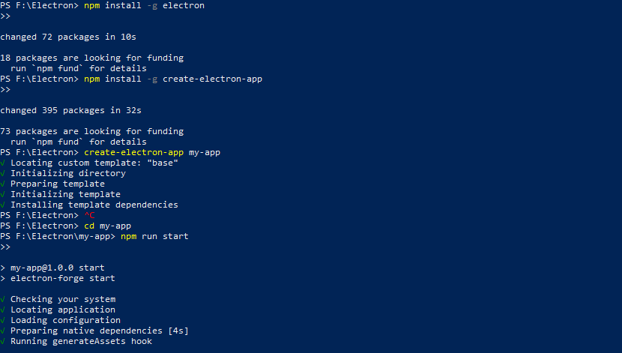

Рис 1 ­ Встановлення компонентів

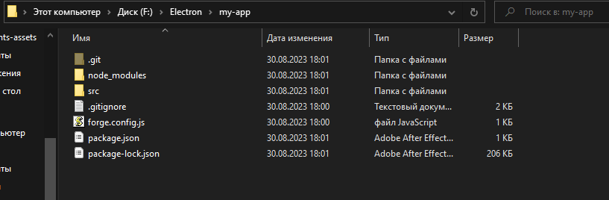

Рис 2 ­Створення компонентів проєкту

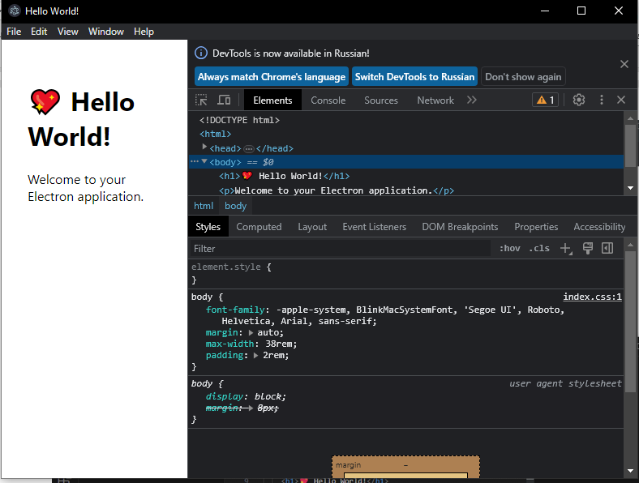

Рис 3 - Перевірка працездатності